會議名稱 | IMD前台交易流程需求訪談會議
會議時間 | 20161123 (三) 15:30-17:45
會議地點 | 17B
報告人 | IMD經理人：周恒中(Leo)、徐淑君(Anita)、鐘佩頤(Teresa)
紀錄 | 涂鏡敏
出席人員 | 資訊：林怡伶、陳洵敏(Yvonne)、楊雅婷(Vicky)、涂鏡敏(Jack)  IAD中台：蕭正恩(Alice)  FIN交割：王玫婷(Judy)、王璧妍(Niki)  復華：吳岳樺(Jerry)、王韋婷、簡燕翎、黃志軒、陳思涵

會議內容摘要
- 參考資料
  - 貨幣型基金相關管理報表 
  - 股票型基金相關管理報表 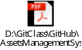
- IMD經理人需求訪談與說明
  - 【基金報告】
- IMD股票基金經理人後續提供基金報告格式
  - 【流程圖】確認
- 經理人下單決策作業
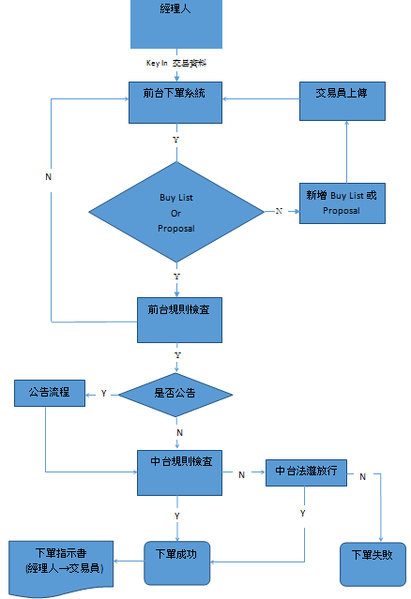
  - 基金下單時是否要輸入「建議評價」與「價位」，後續IMD股票經理人確認
  - 貨幣型基金在下單時，沒有額度上限，無須控管
- 交易員下單作業
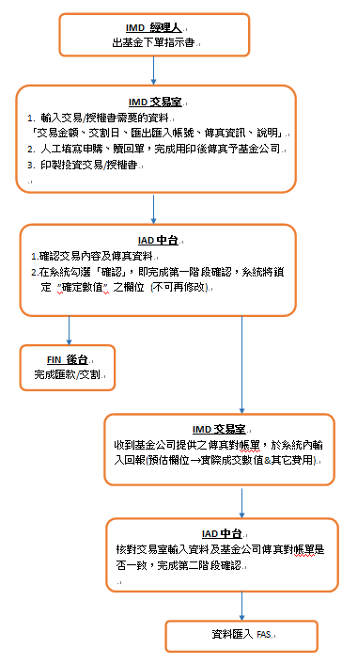
  - 【基金基本資料】
- 資料源以Bloomberg為主，Key值為Bloomberg Ticker
- 如需參照CMoney資料，則以ISIN Code作為Reference Key參照
- 基金公司基本資料須從CMoney擷取
- 基金匯款帳號依附在基金基本資料中
  - 【Stock Pool / Proposal】
- Stock Pool
- 股票型基金每月會上傳一次
- 貨幣型基金也須上傳Buy List
    - 貨幣型基金目前僅有20~30支標的
    - 如無變動，則無須再上傳
- Proposal
- Proposal上傳時必須同時提供下列幾個欄位
- 金額
- 有效期間
- 基金代號
  - 【Compliance國內外基金判定】
- 以計價幣別來判斷國內外基金
- 台幣：國內基金
- 外幣：國外基金
- 基金還須針對區域與國家別做區分(ex:歐元區、英國)
  - 【報表】
- 下單指示書
- 指示書格式可仿照國外股票製作
- 下單指示書會有總表與細目可供列印
- 佔發行股數比例以Bloomberg資料為基準
- 帳戶績效表
- 帳戶績效表可仿照國內外股票製作
- 績效表同樣需要總表與個別帳戶的功能
- 下載歷史部位Excel檔
- 交易明細
- 庫存部位明細
- 配息明細
- 貨幣型基金管理報表
- 見參考資料1 (貨幣型基金相關管理報表)
決議事項

待執行事項追蹤
Item | Issue | Open Date | Description | Assigned  To | Target  Date | Date Closed
1
2
3

修訂紀錄
提出者 |  | 修訂日期 | 修訂內容 | 補充說明

